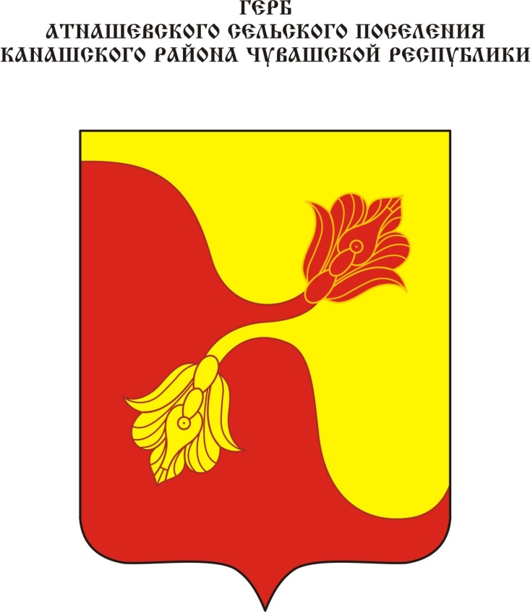

Геральдическое описание герба
Атнашевского сельского поселения Канашского района Чувашской Республики

Поле золотое и червленое, скошенное наподобие листовидного, но с изображением цветков подснежника вместо листьев с каждой из сторон. В вольной части — законодательно установленная символика Чувашской Республики.

Геральдическое описание флага
Атнашевского сельского поселения Канашского района Чувашской Республики

Прямоугольное полотнище с отношением ширины к длине 2:3, воспроизводящее композицию герба Атнашевского сельского поселения Канашского района в желтом и красном цветах.

Обоснование символики герба
Атнашевского сельского поселения Канашского района

Герб языком символов и аллегорий отражает исторические, культурные и экономические особенности сельского поселения.
Два цветка подснежника — желтый и красный — обозначают две деревни: Атнашево и Калиновку. Деревня Атнашево, в свою очередь, также образовалась путем слияния двух деревень: Нюргечи и Атнашево.
Подснежник — самый первый, смелый и очень нежный цветок, один из вестников пробуждающейся природы, символизирует надежду, молодость и свежесть. Каждую весну он радует нас жизнеутверждающим цветением, покоряя своим бесстрашием и открывая перед нами возможность познать прекрасное, ощутить полноту жизни. Это символ того, что самое хрупкое и нежное создание может быть удивительно сильным и стойким на пути к своей заветной цели. Цветы подснежника в гербе поселения перекликаются с гербом Канашского района, подчеркивая их территориальное единство.
Красный цвет — символ труда, мужества, красоты, олицетворяет выдающихся земляков, уроженцев этого края, являющихся гордостью республики и страны.
Желтый — цвет осени, зрелых колосьев, урожая.

